**OSP-Final-Group7**

小組成員：

B0429032 吳冠勳 B0521229 林威廷 B0629031 林柏廷 B0629033 劉咨佑

Files must be modified:

1.MAKETEST.BAT

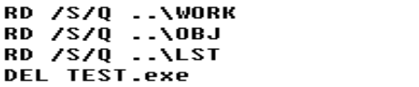

* 確保每次C code修改後都有對應的修正

2.TEST.c

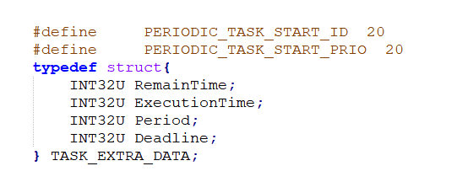

* 鑑別週期性工作 並記錄週期性工作額外資訊

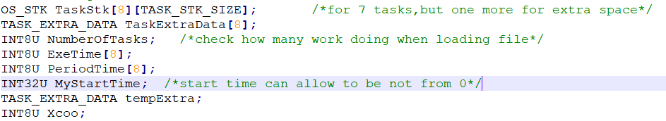

* 挖stack 空間給週期性工作(7+額外一個)
* Xcoo 螢幕印出之格式化調整(X軸)

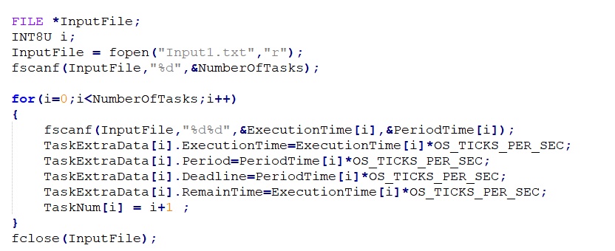

* 讀入每個週期的execution time跟 period

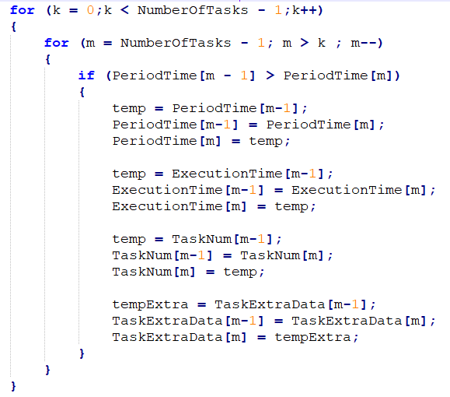

* 依照period time長短去做Bubble sort

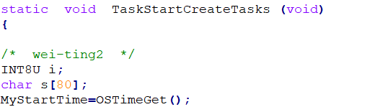

* main function裡會create第一個應用程式的工作,去執行TaskStartCreateTasks,目的是把其他週期性工作一個一個創造出來
* 執行到此應用程式,代表系統開機完畢,進入應用程式執行時間

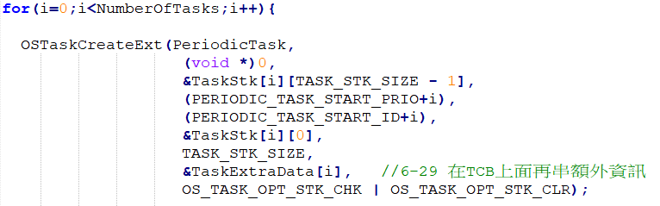

* 執行PeriodTask stack位置、優先權、ID指派進去
* TaskExtraData 把period task的額外資訊串進TCB

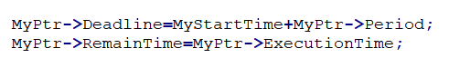

* RemainTime 每個週期的剩餘執行時間 可以遞減

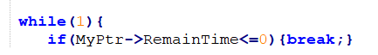

* RemainTime遞減到0睡覺

9.PNG

* 更新下次Deadline跟RemainTime

10.PNG

* 在deadline前做完的話 去睡覺 讓出CPU

3.OS_CORE.c

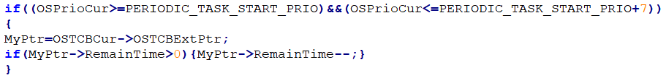

在OSTimeTick 函式中(Interrupt)去判斷是否為週期性工作(用OSPrioCur去取得目前在CPU中執行的工作的優先權) 是週期性工作的話 RemainTime--;

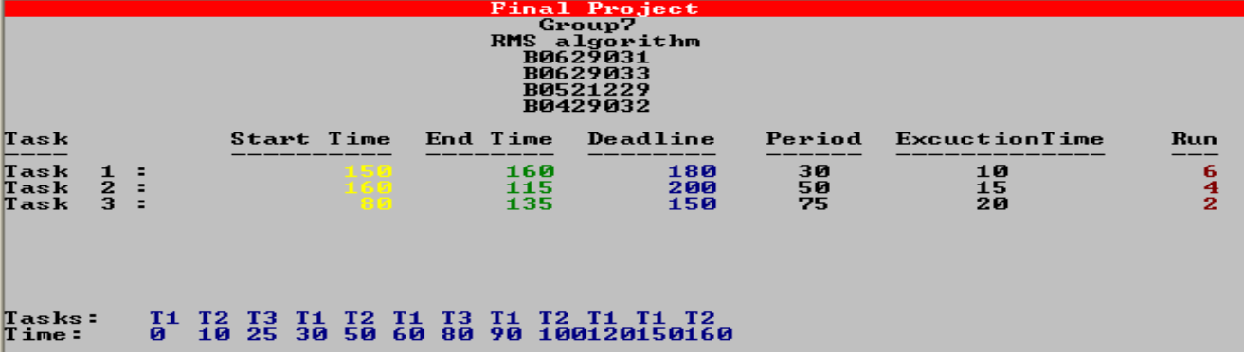

* final exam RM case

